**Roberto Saviano-człowiek, który obnażył włoską mafię**

**Pisarz Roberto Saviano stworzył wiele prawdziwych bestsellerów tłumaczonych na wiele języków. Dowiedz się więcej o jego działach.**

**Kim jest Roberto Saviano?**

To włoski pisarz i dziennikarz, który zasłynął z książki pt. "Gomorra – podróż po imperium kamorry". Opisał on funkcjonowanie mafii w Neapolu, której bardzo się naraził. Po otrzymaniu wielu gróźb z ich strony musiał opuścić miasto, a państwo przyznało mu ochronę. Do dziś **Roberto Saviano** musi ukrywać się przed członkami mafii, aby nie stać się ofiarą ich zemsty.

**Nie tylko Gomorra**

[Roberto Saviano](https://woblink.com/autor/roberto-saviano-11027) to autor nie tylko słynnej Gomorry. W jego dorobku znajdziemy również takie pozycje jak "Drapieżny pocałunek", "Chłopcy z paranzy" czy "Zero zero zero. Jak kokaina rządzi światem". Każda z nich osiągnęła niemały sukces i została pozytywnie przyjęta przez krytyków literackich. Książki te dotyczą głównie tematyki kryminalnej południa Włoch. Warto zapoznać się z twórczością włoskiego autora. To książki, które wciągają na długie godziny i dają wiele do myślenia.

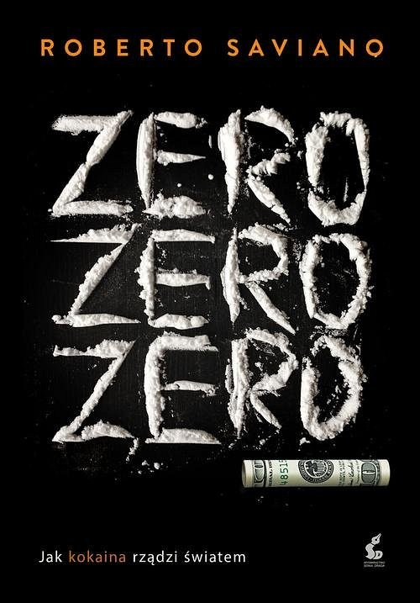

**Gdzie kupić jego książki?**

Znajdziemy je w większości księgarni w formie tradycyjnej. Jeśli poszukujesz ebooków znajdziesz je na naszej stronie w bardzo atrakcyjnych cenach. Zamówienie otrzymasz po kilku minutach. Zanurz się w świat włoskiej maffi, dzięki *Roberto Saviano* .